
Universidad Nacional de Costa Rica
Facultad de Ciencias Exactas y Naturales
Escuela de Informática
EIF408 - Proyectos y su Aplicación en la Organización (PPS)
Práctica Profesional Supervisada
NRC 52943 · Grupo 41 · II Ciclo 2026
INFORME FINAL
Reconstrucción y Modernización Tecnológica del Frontend del Sistema de Declaración Patrimonial de Grupo Mutual
Estudiante
Ian Villegas Jiménez
Cédula: 2 0780 0171
Organización: Grupo Mutual · Dirección de Tecnologías de Información
Supervisor: Alexander Rojas Soto
Docente: MSc. Cristian Gerardo Herrera Alvarado
Noviembre de 2026
Índice
1. Introducción 3
2. Cuerpo del documento 5
2.1 Cronograma del proyecto 5
2.2 Problemas encontrados 7
2.3 Realización profesional 9
2.4 Herramientas, lenguajes, conocimientos y proceso 10
2.5 Desenvolvimiento en habilidades blandas 12
2.6 Sugerencias y recomendaciones 13
2.7 Impacto de mi trabajo en la organización y la Universidad 14
3. Conclusiones 16
4. Anexos: evidencias de resultados 17
Anexo A. Cronograma detallado por periodo 17
Anexo B. Evidencias del producto: capturas del sistema 22
Anexo C. Verificaciones realizadas y su alcance 32
Anexo D. Trazabilidad contra los objetivos del perfil 32
Anexo E. Bitácoras de la práctica 33
Anexo F. Aval del patrocinador 33

1. Introducción
El presente documento es el informe final de la Práctica Profesional Supervisada (PPS) del curso EIF408 - Proyectos y su Aplicación en la Organización, II ciclo de 2026. La práctica se realizó en Grupo Mutual, en la Dirección de Tecnologías de Información (sección de Desarrollo de Sistemas), bajo la supervisión de Alexander Rojas Soto, entre el 3 de agosto y el 6 de noviembre de 2026, con una dedicación registrada de 300 horas distribuidas en 13 semanas de bitácora. El proyecto asignado fue la Reconstrucción y Modernización Tecnológica del Frontend del Sistema de Declaración Patrimonial, un sistema que el personal de Recursos Humanos utiliza para revisar y validar los datos patrimoniales de las personas trabajadoras de la organización.
Lo que se propuso. El perfil del proyecto planteó diseñar y desarrollar componentes frontend para la nueva versión del sistema, con una arquitectura visual moderna, mantenible y segura. En la primera semana, tras una inducción funcional y un análisis comparativo de los cuatro módulos del sistema (Mi declaración, Reportes, Revisión de declaraciones y Mantenimientos), se definió el alcance concreto: el módulo «Mi declaración», desarrollado exclusivamente como frontend, con datos y servicios simulados (mocks) porque el backend no estaría disponible para integración. Por recomendación del supervisor se agregó además la pantalla de inicio de sesión, por ser el primer punto de contacto del usuario con el sistema.
Lo que se logró. Se construyó el recorrido completo del declarante: inicio de sesión con sus estados de error, pantalla de inicio informativa, introducción, formulario de doce pasos (datos generales, núcleo familiar, ingresos y egresos, bienes inmuebles, bienes muebles, ahorro, cuentas corrientes, créditos, tarjetas de crédito, personería jurídica y sociedades, datos judiciales, y cuestionario confidencial con juramento), confirmación y guardado final. El código propio comprende 107 archivos fuente (unas 8 700 líneas) y 56 archivos de prueba; al 3 de noviembre las 66 suites y 460 pruebas automatizadas pasaban sin errores de tipos ni de lint. Además se agregaron componentes genéricos reutilizables a la biblioteca compartida del sistema (sad-aml-shared), se redactó una propuesta de contrato de API, se registraron 29 decisiones y asuntos abiertos con su resolución, y se elaboró la documentación técnica de transferencia (11 páginas generales y 20 de flujos, cerca de 29 000 palabras) para que el equipo interno pueda continuar el trabajo.
Lo relevante del ciclo. El avance no fue lineal. El acceso a los componentes compartidos de la organización se demoró y obligó a reordenar las primeras quincenas; la ausencia de un backend convirtió la definición de contratos y la separación entre lo simulado y lo real en una tarea de diseño; y el 21 de octubre se recibieron ajustes de requisitos (confirmación al eliminar, formato de montos en todos los campos, reordenamiento de «Otros detalles» y restricción de adjuntos a PDF) que se absorbieron gracias a componentes comunes ya construidos. Todas las actividades del cronograma quedaron finalizadas. La integración con servicios reales quedó preparada pero no realizada, porque estaba fuera del alcance acordado y no existen contratos confirmados.
Estructura del documento. Siguiendo la guía del curso, el cuerpo del informe presenta el cronograma completo del proyecto con el estado de cada actividad (sección 2.1), los problemas encontrados (2.2), la realización profesional (2.3), las herramientas, lenguajes y conocimientos aplicados y el proceso seguido (2.4), el desenvolvimiento en habilidades blandas (2.5), las sugerencias y recomendaciones para la carrera (2.6) y el impacto del trabajo en la organización y la Universidad (2.7). Luego se presentan las conclusiones (sección 3) y los anexos con el cronograma detallado, las evidencias de resultados, las verificaciones realizadas, la trazabilidad contra los objetivos del perfil, las bitácoras y el aval del patrocinador (sección 4).

2. Cuerpo del documento

2.1 Cronograma del proyecto
El cronograma de la práctica se organizó en ocho periodos que suman 300 horas planificadas: siete de 40 horas y el cierre de 20 horas. Cada periodo agrupa los productos que debían estar disponibles al final de cada quincena. La Tabla 1 muestra el cronograma completo con el estado final de cada periodo; el detalle de sus 103 tareas, una por una, se presenta en el Anexo A. Al cierre de la práctica no quedó ninguna actividad sin finalizar.
Código | Periodo | Horas | Actividades principales | Estado
AN | 3 al 14 de agosto | 40 | Inducción, accesos, análisis del sistema actual, inventario de pantallas, selección y justificación del módulo, definición del alcance y elaboración del cronograma. | Terminado
FG | 17 al 28 de agosto | 40 | Definición visual en Figma del login, la pantalla principal del sistema, la pantalla principal de «Mi declaración», las doce secciones, la declaración jurada, los modales y los estados visuales. | Terminado
ARQ - LG - PS - MD | 31 de agosto al 11 de septiembre | 40 | Configuración del proyecto React y TypeScript y del repositorio. Desarrollo de componentes reutilizables, login, pantalla principal del sistema, navegación hacia «Mi declaración» y pantalla principal del módulo. | Terminado
FL - DG - NF - IE | 14 al 25 de septiembre | 40 | Navegación del formulario, indicador de progreso, almacenamiento temporal simulado y secciones 1. Datos generales, 2. Núcleo familiar y 3. Ingresos y egresos. | Terminado
BI - BM - DE | 28 de septiembre al 9 de octubre | 40 | Secciones 4. Bienes inmuebles, 5. Bienes muebles y 6. Datos económicos, con formularios, tablas, modales, validaciones y mocks. | Terminado
CC - CR - TC | 12 al 23 de octubre | 40 | Secciones 7. Cuentas corrientes, 8. Créditos que posee y 9. Tarjetas de crédito. | Terminado
PJ - DJ - DP - DJU - INT | 26 al 30 de octubre | 40 | Secciones 10. Personería jurídica, 11. Datos judiciales, 12. Declaración patrimonial completa y pantalla final de declaración jurada. Integración general del flujo. | Terminado
CI | 2 al 6 de noviembre | 20 | Pruebas regresivas en Chrome, corrección de defectos, documentación técnica, evidencias, demostración y entrega final. | Terminado
Tabla 1. Cronograma del proyecto y estado final de cada periodo. Fuente: Control_PPS.
La Figura 1 representa gráficamente la totalidad del proyecto finalizado: los ocho periodos, sus fechas y su estado.
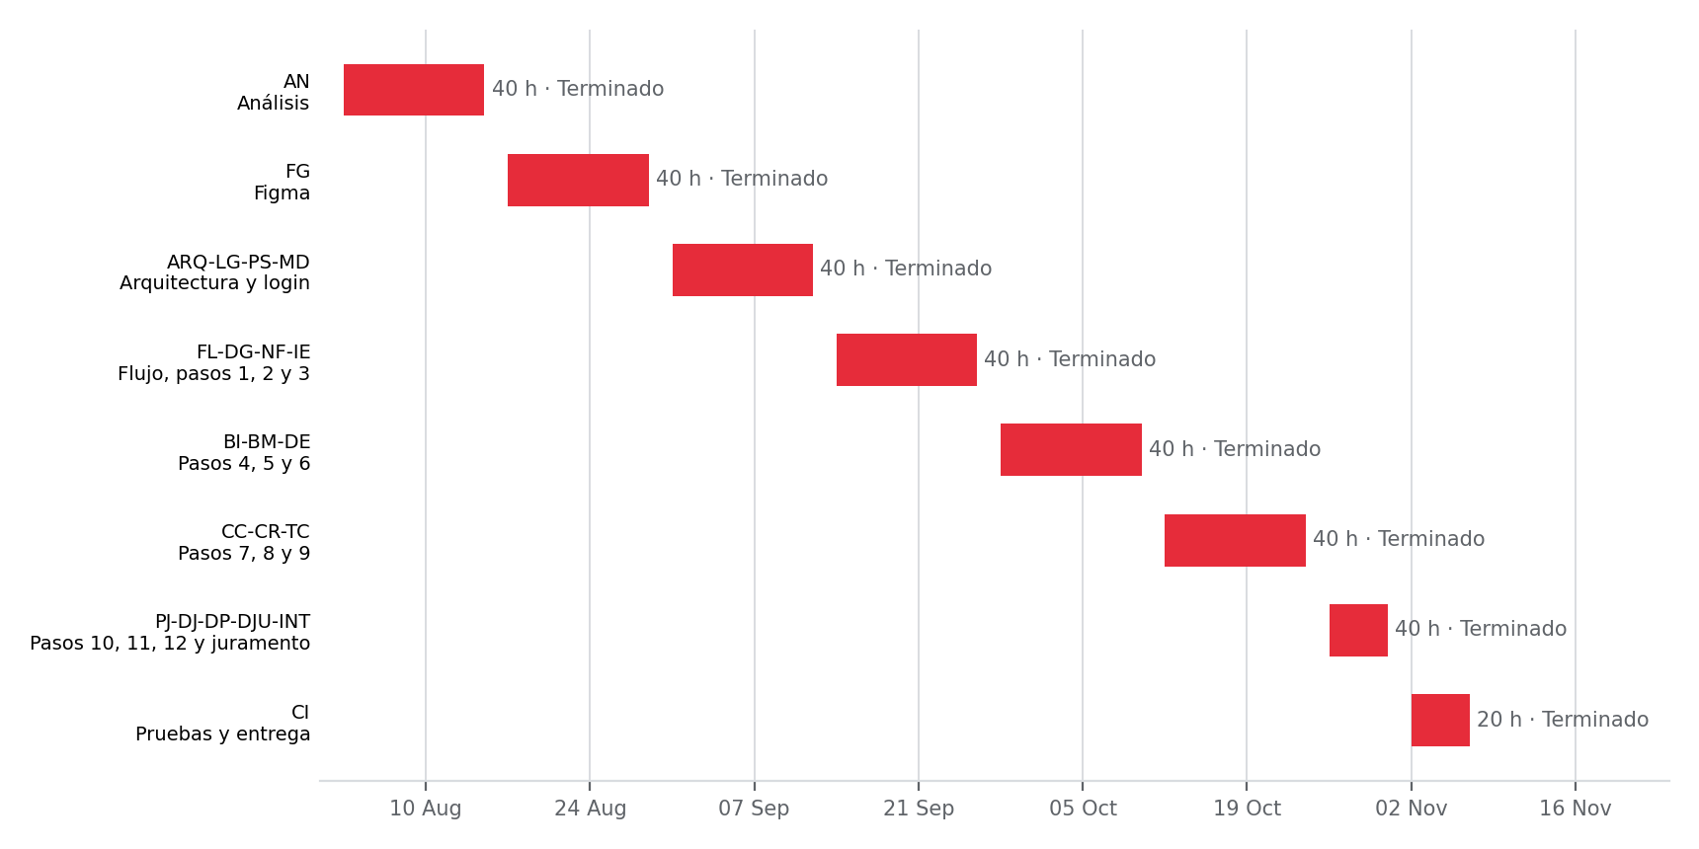
Figura 1. Diagrama de Gantt del proyecto finalizado. Fuente: elaboración propia a partir de Control_PPS.

Indicadores de avance
Indicador | Resultado
Horas planificadas | 300 h
Horas reales registradas en bitácoras (13 semanas) | 300 h (100 %)
Periodos del cronograma terminados | 8 de 8
Avance funcional ponderado por horas | 100 %
Actividades sin finalizar | Ninguna
Tabla 2. Indicadores de cierre. Fuente: Control_PPS, hoja «Avance Intermedio» actualizada al cierre.
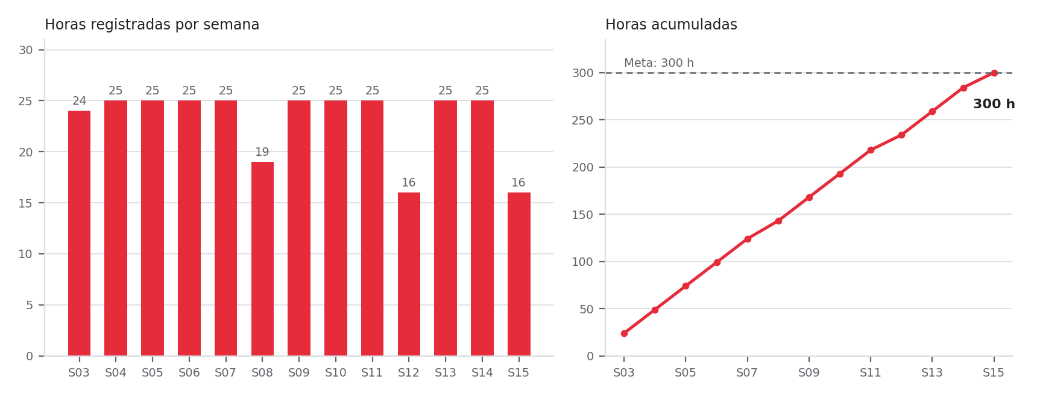
Figura 2. Horas registradas por semana y horas acumuladas. S03 corresponde a la tercera semana del ciclo lectivo (bitácora 01) y S15 a la última (bitácora 13). Fuente: Control_PPS.
[INSERTAR CAPTURA] Figura 3. Panel «Avance Intermedio» del Control_PPS.xlsx
Pegue aquí la captura de la hoja de resumen del Excel con sus cuatro gráficos actualizados (100 %), como hizo en el informe intermedio. Después reemplace esta nota por el pie de figura.

Actividades sin finalizar
Ninguna actividad del cronograma quedó sin concluir. Para que el lector no confunda alcance con avance, se aclara qué quedó fuera del alcance acordado y, por tanto, no figura como actividad del cronograma: la integración con un backend real, los módulos Reportes, Revisión de declaraciones y Mantenimientos, el despliegue a producción y la firma digital. Estos temas se definieron desde el perfil del proyecto como exclusiones y se documentan como pendientes de continuidad (ver sección 3 y Anexo C).

Ajustes al cronograma durante la ejecución
Aunque el resultado final cumple el cronograma, su ejecución requirió ajustes que conviene dejar registrados:
- Pendientes de la quincena de arquitectura (31 de agosto al 11 de septiembre). La integración de la biblioteca de componentes compartidos dependía de un acceso que otra área debía facilitar. Mientras tanto se avanzó en análisis, revisión de Figma, inventario de componentes y planificación. Los componentes se incorporaron el 10 de septiembre y los pendientes se retomaron en la quincena siguiente sin sumar sus horas otra vez al trabajo futuro.
- Reorganización del 14 de septiembre. Se corrigió el plan para que el contenido de cada quincena coincidiera con los compromisos del cronograma de control. Eso recargó la quincena del 14 al 25 de septiembre (unas 59 horas de contenido frente a 40 de capacidad nominal), por lo que se definieron como medidas diferir la tabla editable y las notificaciones a la quincena siguiente, acotar la revisión visual a una resolución de referencia y simplificar el bloqueo por intentos fallidos del login. Las quincenas de octubre tenían holgura para absorber lo diferido.
- Ajustes de requisitos del 21 de octubre. Cinco cambios solicitados durante la revisión (ver sección 2.2) se atendieron dentro del periodo de octubre sin mover los hitos, porque los componentes comunes ya construidos permitieron aplicarlos de una vez a todas las pantallas.
- Fechas de cierre. El periodo de los pasos 10 a 12 se ubicó del 26 al 30 de octubre y el de pruebas finales y entrega del 2 al 6 de noviembre, de modo que el cierre ocurriera antes de la fecha de entrega de este informe (7 de noviembre).
- Navegadores. El alcance de pruebas se acordó sobre Chrome; las tareas de regresión y corrección de defectos del cierre se ejecutaron sobre ese navegador.

2.2 Problemas encontrados
Este apartado recoge, con sus causas, la forma en que se abordaron y lo aprendido, los aspectos negativos y positivos de la práctica. Se presenta de forma franca, con el propósito de que pueda discutirse con los compañeros y sirva de retroalimentación.

2.2.1 Dificultades y aspectos negativos
a) Dependencia de componentes compartidos mantenidos por otra área. El proyecto base requería la biblioteca sad-aml-shared, que no estaba disponible al inicio. La solicitud de acceso, la disponibilidad limitada del personal técnico para atenderla y la verificación posterior (instalación de dependencias, configuración, tipos y compilación) consumieron días de la quincena de arquitectura. Se mitigó trabajando en tareas independientes (análisis, Figma, inventario, documentación) y se resolvió con la incorporación de la biblioteca el 10 de septiembre. Lección: identificar y solicitar desde el primer día todos los accesos y recursos que están en manos de otros, y comprobar anticipadamente que funcionan. Este riesgo estaba identificado como crítico en la matriz de riesgos, lo que permitió reaccionar sin detener el proyecto.
b) Ausencia de backend y de contratos. Como el backend no estaba disponible, cada decisión que normalmente viene de una API (autenticación y bloqueo, catálogos, datos precargados, fórmulas de totales, guardado parcial, destino del cuestionario confidencial, evidencia del juramento) quedó abierta. Se registraron 29 decisiones y asuntos abiertos (D-01 a D-29) con la pregunta, el efecto y la resolución, y se consultaron con el supervisor y el equipo técnico. La respuesta técnica fue separar lo simulado de lo real: servicios marcados como simulados, un cliente HTTP único con interruptor entre datos simulados y reales, catálogos asíncronos y una propuesta de contrato de API. Lección: cuando falta información externa, el diseño debe aislar lo incierto detrás de una interfaz para que su resolución no obligue a reescribir las pantallas.
c) Ambigüedades y diferencias entre el diseño de Figma y la necesidad real. Se encontraron composiciones duplicadas para un mismo paso, columnas repetidas con significado distinto (por ejemplo, saldo y cuota en colones y en dólares en las tarjetas), textos con faltas de ortografía, notas de revisión dibujadas sobre las pantallas, un nodo de anotación que ya no existía y estados que el diseño no dibuja (por ejemplo, la lista abierta del selector o un aviso de sesión vencida). Cada caso se documentó con su decisión; donde el diseño no dice nada, se definió con los tokens del sistema y se dejó registrado. Lección: el diseño es una fuente de verdad parcial; hay que contrastarlo con el alcance y preguntar antes de implementar.
d) Cambios de requisitos en plena construcción. El 21 de octubre se solicitaron cinco cambios: confirmación antes de eliminar en todas las tablas, formato de montos con centavos mientras se escribe, extendido luego a todos los campos de monto, reordenamiento de «Otros detalles» con un campo nuevo, y restricción de adjuntos a PDF; el 27 de octubre se corrigió además la visibilidad del detalle de cambios patrimoniales. Implicaron retrabajo en diez tablas y en los ocho pasos con campos de monto. El costo se contuvo porque las tablas, los diálogos y los campos de monto ya eran componentes comunes. Lección: invertir en componentes reutilizables y en pruebas reduce el costo del cambio.
e) Planificación y carga de trabajo. La estimación inicial fue optimista en algunas quincenas (la del 14 al 25 de septiembre concentró cerca de 59 horas de contenido para 40 de capacidad). Además, la práctica no remunerada, los desplazamientos y las clases presenciales redujeron la dedicación en algunas semanas (semana 8: 19 horas; semana 12: 16 horas; semana 15: 16 horas frente a las 25 habituales). El total de 300 horas se mantuvo, pero con menos holgura de la prevista. Lección: estimar con margen y revisar la estimación apenas se cierran los primeros entregables.
f) Deuda de calidad detectada y no resuelta. Persisten dos avisos técnicos: la transición de «no controlado a controlado» del selector compartido en las pruebas con listas desplegables y una advertencia de Sass (división con /) dentro de la biblioteca compartida. Ninguno impide el funcionamiento ni la compilación, pero quedaron registrados para el equipo interno. También se detectó, al medir con JavaScript los doce pasos, que algunas tablas desbordaban a 768 px; se corrigió reduciendo su ancho mínimo para que desplacen dentro de su región.
g) Verificaciones fuera del alcance de tiempo. No se realizó una auditoría de accesibilidad con lector de pantalla ni medición de contraste, tampoco una comparación píxel a píxel contra Figma en todas las pantallas ni un recorrido completo solo con teclado. Se verificó lo esencial (foco, errores asociados a campos, teclado en el indicador de pasos) y se dejó el resto como pendiente de continuidad.

2.2.2 Aspectos positivos
a) Acompañamiento y retroalimentación. Las reuniones quincenales con demostración permitieron validar temprano. La incorporación del login al alcance, a recomendación del supervisor, y las confirmaciones del equipo interno y la revisión de las capturas del sistema original sobre las dudas registradas (por ejemplo, que el «periodo» de la tarjeta es un año, que el «plazo» de la personería es un número o que no existe validación entre edad y fecha de nacimiento) evitaron suposiciones erróneas.
b) Trabajo por unidades trazables. Dividir el proyecto en unidades identificadas (DEC-001 a DEC-020), cada una con su registro de implementación, validaciones y pendientes, hizo posible saber en todo momento qué estaba hecho y qué faltaba, y facilitó la documentación final. El historial muestra 113 commits entre el 10 de agosto y el 2 de noviembre.
c) Cultura de pruebas y verificación. Cada tarea se cerró con comprobación de tipos, lint y pruebas, y con revisión en navegador cuando afectaba la interfaz. Esto permitió absorber los cambios de octubre sin romper lo existente y encontrar defectos (como el desborde de tablas) antes de la entrega.
d) Una biblioteca genérica reutilizable. Los componentes que no contienen lógica de negocio se ubicaron en sad-aml-shared con sus estilos y sus pruebas: quien quiera reutilizar lo construido solo necesita esa carpeta. Esto cumple el estándar de desarrollo de la organización y reduce el trabajo duplicado.
e) Documentación como parte del desarrollo. La documentación técnica se escribió junto con el código y se contrastó contra él (incluida la identificación de los códigos DEC y las marcas de lo simulado), lo que reduce el riesgo de que el equipo receptor reciba descripciones que no coinciden con el producto.

2.3 Realización profesional
[Borrador a partir de la evidencia del proyecto; ajústelo con sus propias palabras y elimine esta nota.]
Personal y profesionalmente, la práctica fue una experiencia exigente y muy valiosa. Al inicio sentí incertidumbre: el alcance se estaba definiendo, los accesos tardaron en llegar y el backend no existiría, de modo que gran parte del trabajo consistía en decidir cómo construir algo sin conocer todos sus insumos. A medida que se completaron los primeros pasos y el supervisor pudo ver el recorrido funcionando en las demostraciones quincenales, esa incertidumbre se transformó en confianza. Ver terminado el flujo completo de doce pasos, con pruebas y documentación, me dio una sensación sólida de responsabilidad cumplida y de haber trabajado como un profesional en informática y no como un estudiante resolviendo un ejercicio.
También fue un reto personal sostener el ritmo. La práctica no es remunerada, implica desplazamientos y coincide con las clases y los trabajos de otros cursos; hubo semanas con menos horas de las deseadas y otras de mayor presión. Me ayudó planificar cada semana, registrar las horas en las bitácoras y priorizar lo crítico, aunque aprendí que debo avisar antes cuando la carga empieza a afectar el cronograma, en lugar de esperar a que se note.
Entre mis fortalezas identifico la disciplina para organizar el trabajo en unidades pequeñas y verificables, la capacidad de aprender rápidamente un stack moderno (Next.js, React y TypeScript) mientras se construye, la atención al detalle en la fidelidad visual con el diseño, el hábito de documentar decisiones y de formular preguntas concretas con su efecto en el trabajo, y el cuidado por probar lo que se entrega. Entre mis debilidades reconozco una tendencia a estimar con optimismo (la quincena sobrecargada de septiembre es el ejemplo), a dedicar mucho tiempo a ajustes finos de interfaz que podrían esperar, y a esperar respuestas de terceros sin escalar el bloqueo con la suficiente anticipación.
Hubo aspectos que siento que la Universidad no me proporcionó y que tuve que fortalecer por mi cuenta: las pruebas automatizadas de interfaz (Jest y Testing Library), la accesibilidad web, el trabajo con un sistema de diseño y con diseños de Figma, el uso profundo de TypeScript y de frameworks actuales como Next.js, la lectura y extensión de un código base existente que depende de bibliotecas internas, el manejo de accesos corporativos (VPN, repositorios, permisos), la seguridad aplicada al frontend, la estimación de esfuerzo y la redacción de documentación técnica pensada para que la use otro equipo. [Confirme esta lista contra los cursos que usted cursó realmente.]

2.4 Herramientas, lenguajes, conocimientos y proceso
Este apartado describe puntualmente qué se utilizó y cómo se desarrolló el trabajo.

2.4.1 Lenguajes y tecnologías
Tecnología | Uso en el proyecto
TypeScript | Lenguaje principal del código (componentes, servicios, hooks, tipos y pruebas).
React 19 y Next.js 15 (App Router) | Interfaz y rutas: / (acceso), /inicio y /mi-declaracion/[paso].
HTML5 y CSS3 / SCSS Modules | Estructura y estilos de las pantallas (35 hojas de estilo propias) sobre los tokens del sistema de diseño de Grupo Mutual.
React Hook Form | Formularios, validaciones y manejo de errores de campo.
Radix UI | Primitivas accesibles utilizadas por los selectores, diálogos y conmutadores de la biblioteca compartida.
JSON / HTTP (cliente propio) | Contrato de API propuesto y cliente HTTP único con interruptor entre datos simulados y reales.
Jest y React Testing Library | Pruebas de componentes, servicios y hooks: 66 suites y 460 pruebas, verificadas el 3 de noviembre de 2026.
ESLint, Prettier y el compilador de TypeScript | Calidad estática: tipos y lint sin errores en la última verificación.
Tabla 3. Lenguajes, frameworks y bibliotecas utilizados.

2.4.2 Herramientas de trabajo
Herramienta | Uso
Visual Studio Code | Entorno de desarrollo.
Git y GitLab | Control de versiones y repositorio del proyecto; commits en español bajo Conventional Commits.
Figma y Design System GM | Fuente visual: medidas, estados, textos y nodos de cada pantalla y modal.
Navegador Chrome y sus herramientas de desarrollo | Revisión visual, inspección del DOM, estilos calculados, consola y mediciones de desbordes.
Microsoft Teams y correo electrónico | Comunicación con el supervisor y el equipo técnico; reuniones quincenales de avance.
VPN y equipo institucional | Acceso al ambiente de trabajo no productivo.
Excel (Control_PPS) y bitácoras | Control del cronograma, las horas y el avance por periodo.
Word y Markdown | Documentación interna de tareas y documento técnico de entrega; Confluence como destino de la documentación.
Tabla 4. Herramientas utilizadas. [Confirme el repositorio institucional.]

2.4.3 Conocimientos aplicados
- Análisis funcional: inventario de pantallas, campos, reglas, modales y estados a partir del sistema vigente y del diseño.
- Arquitectura frontend: estructura de carpetas por responsabilidad (átomos, moléculas, organismos, páginas y plantillas), servicios separados de las pantallas, hooks y tipos.
- Componentes reutilizables: tablas de registros, diálogos, campos de monto, selector de moneda, carga de archivos, avisos de reintento, entre otros.
- Formularios y validación: campos obligatorios, límites de entrada, formato de montos como centavos, campos condicionales, errores accesibles asociados a su campo.
- Manejo de estado asíncrono y recuperación ante fallos: cargas con estado, descarte de respuestas obsoletas, reintentos y tratamiento de la sesión vencida.
- Seguridad y confidencialidad desde el diseño: no persistir información patrimonial en el almacenamiento del navegador, separar el cuestionario confidencial del borrador de la declaración y declarar éxito solo tras la respuesta del servicio. Se siguieron criterios de OWASP para frontend.
- Accesibilidad básica y diseño adaptable: foco, teclado, mensajes de error y revisión a 1440, 1366, 1024 y 768 px (escritorio y tablet).
- Pruebas y gestión de calidad: pruebas unitarias y de componentes, comprobación de tipos y lint, compilación de producción y revisión en navegador.
- Gestión de proyectos y riesgos: cronograma, matriz de riesgos, bitácoras, control de horas y registro de decisiones.

2.4.4 Proceso de desarrollo
El trabajo siguió un ciclo repetible, aplicado a cada unidad (DEC) y revisado en las reuniones quincenales con el supervisor:
- Analizar: leer el diseño y el registro de la tarea, identificar campos, reglas, modales, estados y dudas abiertas, y contrastarlas con el alcance.
- Resolver dudas: registrar cada duda como decisión (D-nn) con su efecto y consultarla con el supervisor o el equipo técnico antes de implementar lo que dependía de ella.
- Implementar en unidades pequeñas: componente, estilos, servicios simulados, tipos y pruebas, reutilizando la biblioteca compartida antes de crear algo nuevo.
- Verificar: comprobación de tipos, lint y pruebas; revisión en el navegador contra el diseño; mediciones cuando se trataba de responsive.
- Registrar y cerrar: resumen de lo implementado, archivos tocados, orden recomendado de traslado, validaciones, diferencias conocidas contra el diseño y mensaje de commit.
- Documentar: actualizar la documentación técnica y el registro de pendientes de continuidad conforme se cerraba cada bloque.
Las fases del proyecto fueron: análisis y planificación (agosto), definición visual, preparación técnica y arquitectura (finales de agosto y septiembre), construcción de los doce pasos en bloques de dos semanas (septiembre y octubre), integración, cierre y documentación (finales de octubre y noviembre).

2.5 Desenvolvimiento en habilidades blandas
[Borrador; ajuste la columna «Durante la carrera» con su experiencia real en los cursos.]
Las habilidades blandas que se desarrollaron durante la carrera —trabajo en proyectos de curso, exposición de resultados, cumplimiento de fechas de entrega y resolución de problemas en equipo— se pusieron a prueba y se fortalecieron en un contexto real y de mayor responsabilidad:
Habilidad | Durante la carrera | Fortalecimiento en la práctica
Comunicación | Presentaciones y entregas de los cursos. | Formular preguntas concretas con su efecto en el trabajo (29 decisiones registradas), presentar avances de forma demostrativa cada quincena y reportar bloqueos al supervisor.
Gestión del tiempo y organización | Fechas de entrega de proyectos y trabajos. | Planificación semanal, división en unidades verificables, control de 300 horas y reorganización del cronograma cuando fue necesario.
Autonomía y responsabilidad | Proyectos individuales de curso. | Ser la única persona desarrolladora del frontend: decidir, avanzar con lo independiente cuando un recurso estaba bloqueado y responder por la calidad de lo entregado.
Adaptabilidad al cambio | Cambios de enunciado o de requisitos en proyectos. | Absorber los ajustes de requisitos del 21 de octubre y las correcciones posteriores sin perder los hitos.
Resolución de problemas y pensamiento crítico | Ejercicios y proyectos con enunciado definido. | Resolver problemas sin un enunciado cerrado (ausencia de backend, diferencias de Figma) y verificar de forma crítica lo producido.
Recibir y aplicar retroalimentación | Revisiones de docentes. | Incorporar de forma iterativa la retroalimentación del supervisor y del equipo técnico en las revisiones quincenales.
Comunicación escrita y documentación | Informes y documentación de cursos. | Redactar documentación técnica para un equipo que continuará el proyecto, bitácoras semanales y este informe.
Ética profesional y confidencialidad | Lineamientos generales de los cursos. | Manejar información institucional, usar datos propios con lo sensible parcialmente oculto en las evidencias y consultar qué puede incluirse en documentos universitarios.
Tabla 5. Habilidades blandas desarrolladas y fortalecidas.

2.6 Sugerencias y recomendaciones
[Borrador; son propuestas basadas en lo que la práctica requirió. Ajústelas según su criterio y el plan de estudios vigente.]

a) Cursos del plan de estudios
- Fortalecer los cursos de desarrollo web con frameworks y lenguajes actuales (React o similares, TypeScript), de modo que se aborden la composición de componentes, el manejo de estado y la comunicación con servicios.
- Fortalecer la calidad de software con prácticas de pruebas automatizadas (unitarias y de componentes), análisis estático e integración continua.
- Incorporar contenidos de accesibilidad web (WCAG), de diseño de interfaces y sistemas de diseño, y de seguridad aplicada al frontend (por ejemplo, criterios OWASP).
- Incorporar o reforzar la lectura y extensión de código existente y el trabajo con repositorios y bibliotecas compartidas, que es la realidad de la mayoría de proyectos en una organización.
- Incorporar estimación de esfuerzo, gestión de riesgos y redacción de documentación técnica como parte de los cursos de ingeniería de software.

b) Metodologías de trabajo
Conviene fortalecer, en los cursos de proyecto, el trabajo con metodologías ágiles aplicadas de forma completa (planificación por entregables, revisiones periódicas con demostración, retrospectivas), la práctica de revisión de código entre pares, el desarrollo guiado por pruebas, el registro de decisiones de arquitectura y la elaboración de documentación viva. La práctica mostró que dividir el trabajo en unidades pequeñas con criterios de cierre explícitos, y validarlas de forma periódica con quien las usa, reduce el retrabajo.

c) Habilidades blandas dentro de los cursos
Los cursos podrían integrar actividades en las que el estudiante deba obtener requisitos de una persona real, formular preguntas, documentar supuestos y presentar avances parciales, de modo que aprenda a comunicar bloqueos y a negociar el alcance antes de llegar a la práctica. Los proyectos con un cliente o una contraparte que cambie requisitos a mitad del semestre —de manera controlada— permitirían desarrollar adaptabilidad y gestión del cambio.
También sería útil que los trabajos grupales incluyan evaluación de la comunicación y de la responsabilidad individual, que se practique la exposición técnica ante públicos no técnicos y que se incorporen talleres cortos sobre gestión del tiempo, manejo de la carga académica y laboral, y comunicación escrita profesional. Estos aspectos pesaron tanto como los técnicos en el éxito de la práctica.

d) Aporte del curso de Práctica Profesional Supervisada y posibles mejoras
La PPS permite aplicar la formación en un entorno real, enfrentar problemas que no tienen enunciado cerrado y construir un producto con usuarios y restricciones verdaderas. Considero que su aporte es muy alto. Como mejoras propongo: (1) coordinar con la organización, antes del inicio, los accesos, repositorios y herramientas necesarios, para no perder las primeras semanas; (2) entregar desde el inicio las guías y los formatos de los informes de avance, el informe final y el aval del patrocinador, con ejemplos; (3) definir con claridad en el perfil el alcance y las exclusiones, de modo que las horas se calculen contra un alcance verificable; y (4) prever un espacio de intercambio entre practicantes a mitad del semestre para compartir problemas y soluciones.

2.7 Impacto de mi trabajo en la organización y la Universidad
[Borrador; revise especialmente la valoración del aporte con el supervisor.]

¿Cuál fue mi principal aporte a la organización?
Mi principal aporte fue entregar a Grupo Mutual una base frontend completa, probada y documentada para el módulo «Mi declaración» del Sistema de Declaración Patrimonial, lista para que el equipo interno continúe con la integración. Concretamente:
- El recorrido completo del declarante: acceso, inicio, introducción, doce pasos con sus tablas y modales, cuestionario confidencial, juramento y guardado final, con datos simulados claramente identificados.
- Componentes genéricos nuevos en la biblioteca compartida (conmutador, ícono de moneda, campo de monto, selector de moneda, grupo de opciones, carga de archivos, aviso de reintento, diálogo base, confirmación de eliminación y tabla de registros), con sus estilos y pruebas, además del rediseño de la lista del selector y la corrección de las migas de pan.
- Una propuesta de contrato de API, un cliente HTTP único, catálogos asíncronos y el mapa de lo simulado y lo preparado, de modo que integrar un backend consista en implementar adaptadores y no en reescribir pantallas.
- Documentación técnica de transferencia (guía de componentes, flujos, decisiones técnicas, validación y calidad, pendientes y continuidad, entrega) y el registro de 29 decisiones, que reduce el costo de incorporación del equipo receptor.
- Pruebas automatizadas (460, verificadas el 3 de noviembre) y verificaciones documentadas de tipos, lint, compilación de producción y comportamiento responsive.
El beneficiario directo es el personal de Recursos Humanos, que revisa las declaraciones, y la sección de Desarrollo de Sistemas, que recibe una base reutilizable para las siguientes etapas de la reconstrucción. [Agregue aquí, si lo desea, la valoración del supervisor sobre el aporte.]

¿Qué me aportó la organización a mi enriquecimiento personal y profesional?
La organización me dio la oportunidad de trabajar en un sistema institucional real, con un diseño definido, una biblioteca compartida, un estándar de desarrollo y personas que revisan lo que se produce. Aprendí a trabajar con un código base existente y con dependencias que administran otras áreas, a convivir con la incertidumbre de un backend inexistente, a decidir con información incompleta y a documentar esas decisiones, y a presentar avances de forma periódica ante un supervisor. También me permitió conocer cómo se coordinan las áreas de una entidad financiera, qué significa la confidencialidad de la información en la práctica y qué se espera de una persona desarrolladora: no solo programar, sino comunicar, verificar y dejar el trabajo en condiciones de ser continuado por otros.

Impacto en la Universidad
Para la Universidad, el trabajo constituye evidencia de que la formación en la Escuela de Informática permite a un estudiante asumir, de forma individual, un proyecto de desarrollo con alcance y calidad profesionales, y aporta retroalimentación concreta sobre los contenidos que el plan de estudios debe fortalecer (sección 2.6). Mantiene además el vínculo con una organización que recibe practicantes.

3. Conclusiones
El proyecto cumplió lo acordado. Todas las actividades del cronograma se finalizaron y se registraron las 300 horas previstas. El resultado es un frontend funcional de doce pasos, con login, inicio, juramento y guardado final, sustentado en datos simulados, 460 pruebas automatizadas verificadas el 3 de noviembre y documentación técnica de transferencia. Los objetivos específicos del perfil se cumplieron en el alcance definido; el Anexo D presenta la trazabilidad objetivo por objetivo.
El éxito se explica más por la gestión que por la técnica. Los problemas de mayor efecto no fueron de programación sino de dependencias externas (accesos y componentes compartidos), de información faltante (contratos del backend) y de cambios de requisitos. Lo que permitió absorberlos fue identificar los riesgos temprano, dividir el trabajo en unidades verificables, registrar cada decisión y aislar lo incierto detrás de interfaces. La práctica confirma que la gestión de riesgos y la comunicación están directamente ligadas al avance técnico.
Una mirada crítica: lo que no se hizo y sus límites. El sistema no está integrado con ningún servicio institucional; autenticación, sesión, borrador, totales, adjuntos, cuestionario confidencial y guardado final son simulados, y varios asuntos de negocio siguen abiertos (catálogos oficiales, fórmulas y redondeo de los totales, formato de la cédula jurídica, moneda de algunos montos, reglas por cargo en sociedades, destino del cuestionario confidencial). Tampoco se realizó una auditoría de accesibilidad completa, una comparación píxel a píxel con Figma, un recorrido solo con teclado ni pruebas fuera de Chrome. Estas limitaciones no son defectos ocultos: están documentadas con la información que falta, quién la tiene y qué parte del código se verá afectada. Deben leerse como la frontera honesta del trabajo, no como una promesa de producto terminado.
El trabajo por componentes y por pruebas resultó rentable. Los cambios de requisitos de octubre se aplicaron a diez tablas y a ocho pasos con campos de monto con un costo bajo gracias a los componentes comunes. Sin ellos, el retrabajo habría comprometido el cierre. Del mismo modo, la documentación escrita junto con el código y contrastada contra él evita que el equipo receptor herede descripciones que no coinciden con el producto.
Balance personal y profesional. La práctica me permitió comprobar que puedo asumir de forma autónoma un proyecto real, pero también identificó mis puntos por mejorar: estimar con más margen, escalar los bloqueos antes y limitar el tiempo en ajustes finos.
Recomendación final. Para continuar el proyecto, se recomienda cerrar primero los asuntos de negocio abiertos, definir los contratos con el backend y reemplazar los servicios simulados por adaptadores reales, retirar el código de demostración antes de usar el sistema con datos reales, completar la auditoría de accesibilidad y la comparación con el diseño, y trasladar la documentación a Confluence con la aceptación del equipo receptor. Doy por finalizada la práctica con satisfacción por lo aprendido y por lo entregado.

4. Anexos: evidencias de resultados
Los anexos presentan la evidencia del producto generado: el cronograma detallado (A), las capturas del sistema (B), las verificaciones realizadas y su alcance (C), la trazabilidad contra los objetivos del perfil (D), las bitácoras (E) y el aval del patrocinador (F). Las capturas se tomaron del sistema en ejecución local con los datos del estudiante, con la información sensible parcialmente oculta (cédula, teléfonos, número de finca, placa y número de préstamo); no contienen información institucional real.

Anexo A. Cronograma detallado por periodo
Cada periodo se detalla tarea por tarea. Estado final de todas las tareas: Terminado. Abreviaturas: AN análisis; FG Figma; ARQ arquitectura frontend; LG login; PS pantalla principal del sistema; MD pantalla principal de «Mi declaración»; FL flujo general; DG datos generales; NF núcleo familiar; IE ingresos y egresos; BI bienes inmuebles; BM bienes muebles; DE datos económicos; CC cuentas corrientes; CR créditos; TC tarjetas de crédito; PJ personería jurídica; DJ datos judiciales; DP declaración patrimonial completa; DJU declaración jurada; INT integración; CI cierre; CDM corrección de defectos y mejoras; SEG seguimiento quincenal.

A.1 AN · 3 al 14 de agosto · Análisis
ID | Tarea | Horas | Estado
AN-01 | Realizar inducción y verificar accesos al ambiente de trabajo | 5 | Terminado
AN-02 | Analizar el login, la pantalla principal del sistema y la pantalla principal de “Mi declaración” | 4 | Terminado
AN-03 | Analizar Datos generales, Núcleo familiar e Ingresos y egresos | 5 | Terminado
AN-04 | Analizar Bienes inmuebles, Bienes muebles y Datos económicos | 5 | Terminado
AN-05 | Analizar Cuentas corrientes, Créditos y Tarjetas de crédito | 5 | Terminado
AN-06 | Analizar Personería jurídica, Datos judiciales, Declaración patrimonial completa y declaración jurada | 5 | Terminado
AN-07 | Elaborar el inventario de componentes, validaciones, tablas, modales y servicios simulados | 3 | Terminado
AN-08 | Definir el alcance funcional, técnico, exclusiones y criterios de aceptación | 3 | Terminado
AN-09 | Elaborar la estimación y el cronograma detallado | 4 | Terminado
SEG-01 | Realizar seguimiento quincenal del avance del proyecto | 1 | Terminado
 | Total del periodo | 40 | Terminado
Tabla A.1. Resultado esperado del periodo: Inventario completo, alcance y planificación presentados para revisión.

A.2 FG · 17 al 28 de agosto · Diseño completo en Figma
ID | Tarea | Horas | Estado
FG-01 | Definir lineamientos generales de composición, navegación y prototipo del flujo | 3 | Terminado
FG-02 | Diseñar la pantalla de inicio de sesión | 2 | Terminado
FG-03 | Diseñar la pantalla principal del sistema | 2 | Terminado
FG-04 | Diseñar la pantalla principal de “Mi declaración” | 2 | Terminado
FG-05 | Diseñar Datos generales | 2 | Terminado
FG-06 | Diseñar Conformación del núcleo familiar | 2 | Terminado
FG-07 | Diseñar Ingresos y egresos | 3 | Terminado
FG-08 | Diseñar Bienes inmuebles | 3 | Terminado
FG-09 | Diseñar Bienes muebles | 3 | Terminado
FG-10 | Diseñar Datos económicos | 2 | Terminado
FG-11 | Diseñar Cuentas corrientes | 2 | Terminado
FG-12 | Diseñar Créditos que posee | 3 | Terminado
FG-13 | Diseñar Tarjetas de crédito | 2 | Terminado
FG-14 | Diseñar Personería jurídica | 3 | Terminado
FG-15 | Diseñar Datos judiciales | 2 | Terminado
FG-16 | Diseñar Declaración patrimonial completa | 2 | Terminado
FG-17 | Diseñar la pantalla final de declaración jurada | 1 | Terminado
SEG-02 | Realizar seguimiento quincenal del avance del proyecto | 1 | Terminado
 | Total del periodo | 40 | Terminado
Tabla A.2. Resultado esperado del periodo: Propuesta visual completa para validación.

A.3 ARQ - LG - PS - MD · 31 de agosto al 11 de septiembre · Preparación técnica, login y pantallas principales
ID | Tarea | Horas | Estado
ARQ-01 | Crear y configurar el proyecto React con TypeScript en GitLab | 3 | Terminado
ARQ-02 | Configurar rutas, estructura de carpetas y contenedor general de la aplicación | 5 | Terminado
ARQ-04 | Definir contratos y estructura inicial de servicios simulados | 5 | Terminado
LG-01 | Desarrollar la pantalla de inicio de sesión | 6 | Terminado
LG-02 | Implementar validaciones, estados y autenticación simulada | 3 | Terminado
PS-01 | Desarrollar la pantalla principal del sistema | 6 | Terminado
MD-01 | Desarrollar la pantalla principal de “Mi declaración” | 6 | Terminado
ARQ-05 | Probar el flujo inicial en Chrome | 2 | Terminado
ARQ-06 | Documentar y demostrar el flujo inicial | 3 | Terminado
SEG-03 | Realizar seguimiento quincenal del avance del proyecto | 1 | Terminado
 | Total del periodo | 40 | Terminado
Tabla A.3. Resultado esperado del periodo: Flujo funcional desde el login hasta la entrada de «Mi declaración».

A.4 FL - DG - NF - IE · 14 al 25 de septiembre · Navegación general y pasos 1, 2 y 3
ID | Tarea | Horas | Estado
Navegación general
FL-01 | Implementar navegación entre pasos e indicador de progreso | 4 | Terminado
FL-02 | Implementar guardado temporal, retroceso y recuperación simulada | 4 | Terminado
Datos generales
DG-01 | Desarrollar formulario y componentes de Datos generales | 4 | Terminado
DG-02 | Implementar validaciones y datos simulados | 2 | Terminado
DG-03 | Probar, corregir y preparar para demostración | 1 | Terminado
Conformación del núcleo familiar
NF-01 | Desarrollar formulario, tabla y modales del núcleo familiar | 5 | Terminado
NF-02 | Implementar acciones simuladas y validaciones | 3 | Terminado
NF-03 | Probar, corregir y demostrar | 1 | Terminado
Ingresos y egresos
IE-01 | Desarrollar formularios y tablas de ingresos y egresos | 5 | Terminado
IE-02 | Implementar cálculos, condiciones, validaciones y mocks | 4 | Terminado
IE-03 | Probar, corregir y demostrar | 1 | Terminado
INT-01 | Integrar y documentar los pasos 1, 2 y 3 | 3 | Terminado
CDM-01 | Corregir defectos y aplicar mejoras derivadas de la validación de los pasos 1, 2 y 3 | 2 | Terminado
SEG-04 | Realizar seguimiento quincenal del avance del proyecto | 1 | Terminado
 | Total del periodo | 40 | Terminado
Tabla A.4. Resultado esperado del periodo: Estructura del flujo y primeros tres pasos funcionales.

A.5 BI - BM - DE · 28 de septiembre al 9 de octubre · Pasos 4, 5 y 6
ID | Tarea | Horas | Estado
Bienes inmuebles
BI-01 | Desarrollar formulario principal de Bienes inmuebles | 5 | Terminado
BI-02 | Implementar tabla, modales y acciones sobre registros | 4 | Terminado
BI-03 | Implementar validaciones, condiciones y servicios simulados | 3 | Terminado
BI-04 | Probar en Chrome y corregir defectos | 1 | Terminado
Bienes muebles
BM-01 | Desarrollar formulario principal de Bienes muebles | 5 | Terminado
BM-02 | Implementar tablas, modales y acciones | 4 | Terminado
BM-03 | Implementar validaciones y servicios simulados | 3 | Terminado
BM-04 | Probar y corregir defectos | 1 | Terminado
Datos económicos
DE-01 | Desarrollar formularios y componentes de Datos económicos | 5 | Terminado
DE-02 | Implementar validaciones, cálculos y datos simulados | 2 | Terminado
DE-03 | Probar y corregir defectos | 1 | Terminado
INT-02 | Integrar, documentar y demostrar los pasos 4, 5 y 6 | 3 | Terminado
CDM-02 | Corregir defectos y aplicar mejoras derivadas de la validación de los pasos 4, 5 y 6 | 2 | Terminado
SEG-05 | Realizar seguimiento quincenal del avance del proyecto | 1 | Terminado
 | Total del periodo | 40 | Terminado
Tabla A.5. Resultado esperado del periodo: Pasos 4, 5 y 6 integrados al flujo.

A.6 CC - CR - TC · 12 al 23 de octubre · Pasos 7, 8 y 9
ID | Tarea | Horas | Estado
Cuentas corrientes
CC-01 | Desarrollar formulario y tabla de cuentas corrientes | 4 | Terminado
CC-02 | Implementar acciones y servicios simulados | 3 | Terminado
CC-03 | Implementar validaciones y campos condicionales | 2 | Terminado
CC-04 | Probar y corregir defectos | 1 | Terminado
Créditos que posee
CR-01 | Desarrollar formulario, tablas y componentes de créditos | 5 | Terminado
CR-02 | Implementar cálculos, condiciones y servicios simulados | 4 | Terminado
CR-03 | Implementar validaciones y ejecutar pruebas | 3 | Terminado
CR-04 | Corregir, documentar y demostrar | 1 | Terminado
Tarjetas de crédito
TC-01 | Desarrollar formulario y tabla de tarjetas | 4 | Terminado
TC-02 | Implementar acciones y servicios simulados | 3 | Terminado
TC-03 | Implementar validaciones y ejecutar pruebas | 2 | Terminado
TC-04 | Corregir, documentar y demostrar | 1 | Terminado
INT-03 | Integrar los pasos 7, 8 y 9 al flujo general | 3 | Terminado
CDM-03 | Corregir defectos y aplicar mejoras derivadas de la validación de los pasos 7, 8 y 9 | 3 | Terminado
SEG-06 | Realizar seguimiento quincenal del avance del proyecto | 1 | Terminado
 | Total del periodo | 40 | Terminado
Tabla A.6. Resultado esperado del periodo: Pasos 7, 8 y 9 funcionales e integrados.

A.7 PJ - DJ - DP - DJU - INT · 26 al 30 de octubre · Pasos 10, 11, 12 y declaración jurada
ID | Tarea | Horas | Estado
Personería jurídica
PJ-01 | Desarrollar formularios, tablas y componentes de Personería jurídica | 5 | Terminado
PJ-02 | Implementar acciones y servicios simulados | 3 | Terminado
PJ-03 | Implementar validaciones y ejecutar pruebas | 2 | Terminado
PJ-04 | Corregir, documentar y demostrar | 1 | Terminado
Datos judiciales
DJ-01 | Desarrollar formulario y componentes de Datos judiciales | 4 | Terminado
DJ-02 | Implementar condiciones, validaciones y mocks | 2 | Terminado
DJ-03 | Probar y corregir defectos | 1 | Terminado
Declaración patrimonial completa
DP-01 | Desarrollar la pantalla consolidada de la declaración | 5 | Terminado
DP-02 | Implementar navegación desde el resumen hacia pasos anteriores | 2 | Terminado
DP-03 | Probar y corregir la pantalla consolidada | 1 | Terminado
Pantalla final de declaración jurada
DJU-01 | Desarrollar la pantalla completa con el texto de declaración jurada | 2 | Terminado
DJU-02 | Implementar aceptación y finalización simulada | 3 | Terminado
DJU-03 | Probar, validar y corregir el cierre | 1 | Terminado
INT-04 | Integrar el flujo completo | 3 | Terminado
CDM-04 | Corregir defectos y aplicar mejoras derivadas de la validación de los pasos 10, 11 y 12 | 4 | Terminado
SEG-07 | Realizar seguimiento quincenal del avance del proyecto | 1 | Terminado
 | Total del periodo | 40 | Terminado
Tabla A.7. Resultado esperado del periodo: Flujo completo de «Mi declaración» disponible para validación.

A.8 CI · 2 al 6 de noviembre · Pruebas finales, documentación y entrega
ID | Tarea | Horas | Estado
CI-01 | Ejecutar pruebas regresivas completas en Chrome | 3 | Terminado
CDM-05 | Corregir diferencias de comportamiento detectadas en las pruebas regresivas | 4 | Terminado
CDM-06 | Corregir defectos funcionales pendientes | 5 | Terminado
CI-04 | Elaborar documentación técnica del proyecto | 4 | Terminado
CI-05 | Consolidar evidencias de pruebas y recomendaciones de continuidad | 2 | Terminado
CI-06 | Preparar y realizar la demostración y transferencia final | 2 | Terminado
 | Total del periodo | 20 | Terminado
Tabla A.8. Resultado esperado del periodo: Alcance acordado completado y documentado.

Anexo B. Evidencias del producto: capturas del sistema
Las figuras siguientes muestran el recorrido del declarante en el sistema desarrollado, ejecutado en un ambiente local con los datos del estudiante, con lo sensible parcialmente oculto. Cada figura indica el paso del cronograma al que corresponde.
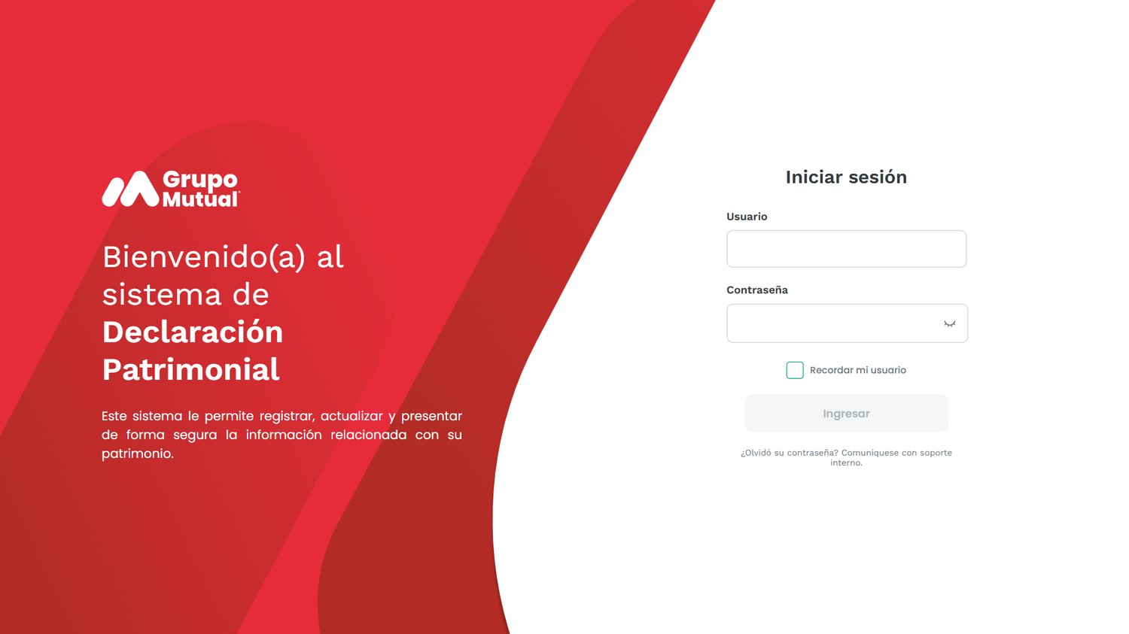
Figura B.1. Inicio de sesión (periodo ARQ - LG - PS - MD). Formulario con validaciones, recordar usuario y visibilidad de contraseña.
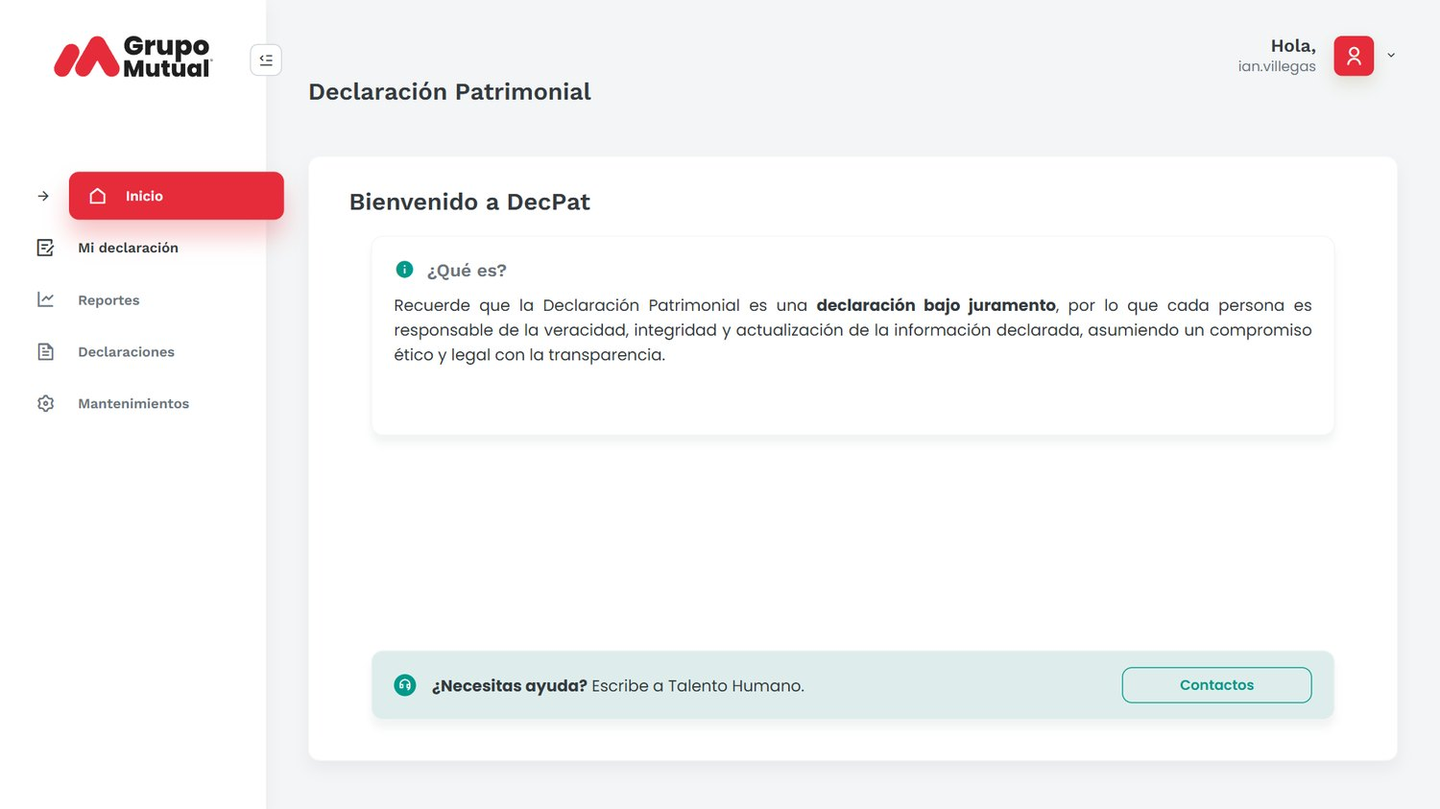
Figura B.2. Pantalla principal del sistema (periodo ARQ - LG - PS - MD), con acceso a «Mi declaración».
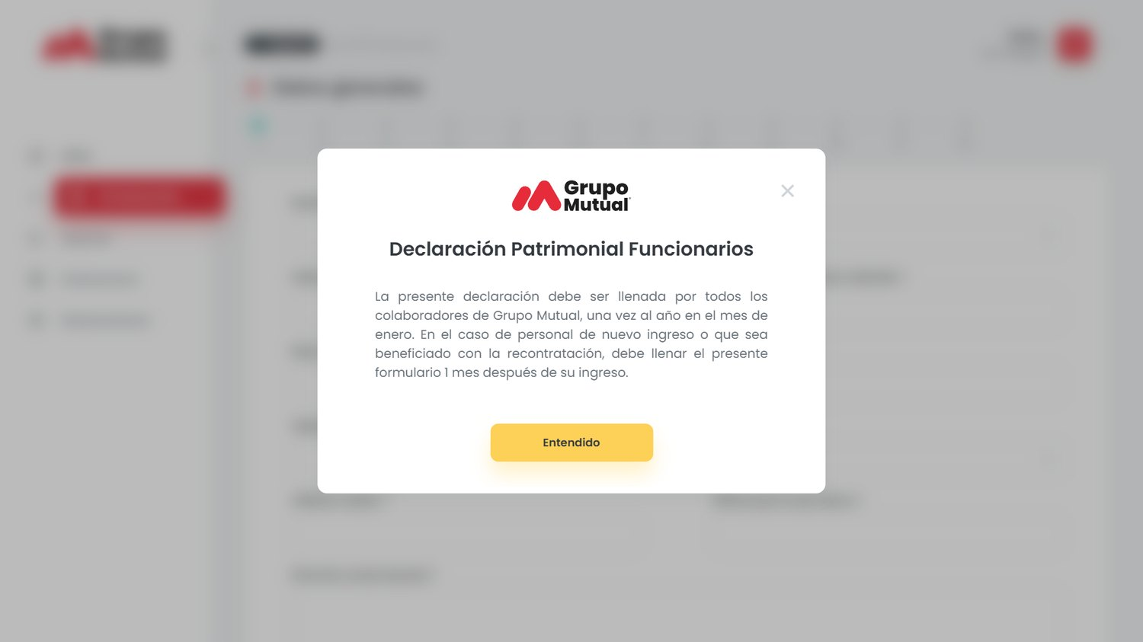
Figura B.3. Introducción de «Mi declaración» (periodo ARQ - LG - PS - MD).
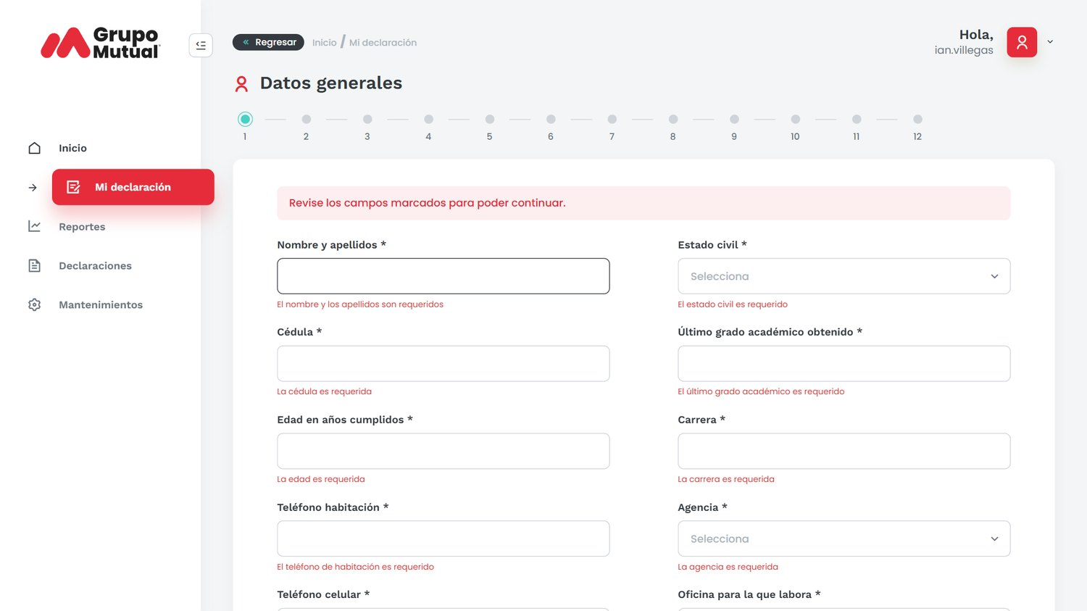
Figura B.4. Paso 1, Datos generales, con validación de campos obligatorios (periodo FL - DG - NF - IE).
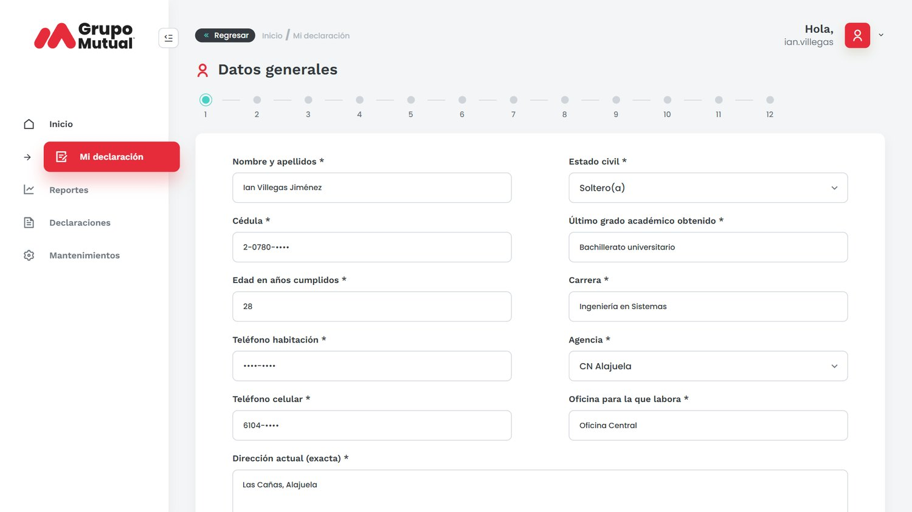
Figura B.5. Paso 1, Datos generales, completo; cédula y teléfonos parcialmente ocultos (periodo FL - DG - NF - IE).
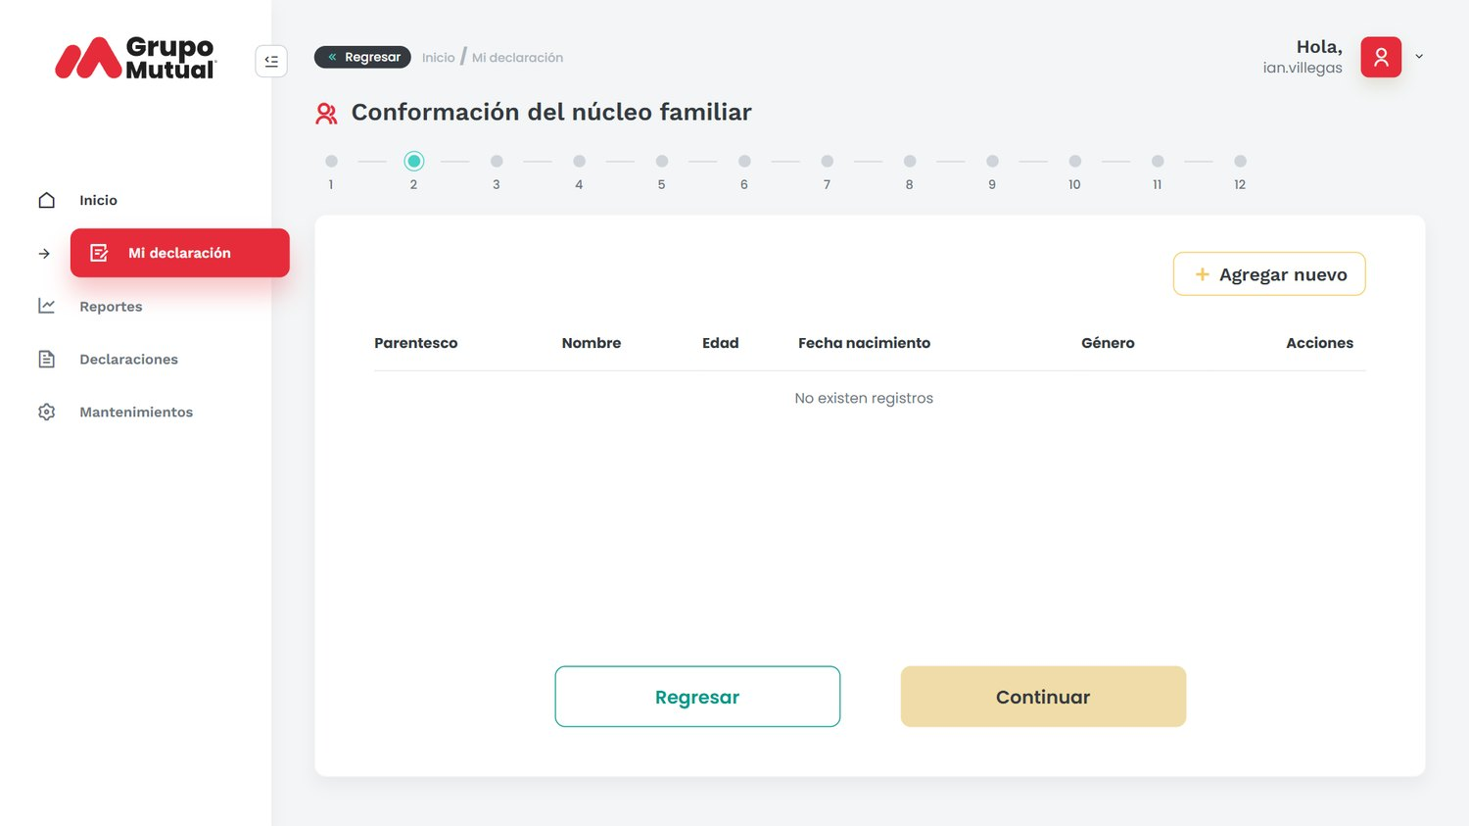
Figura B.6. Paso 2, Núcleo familiar (periodo FL - DG - NF - IE).
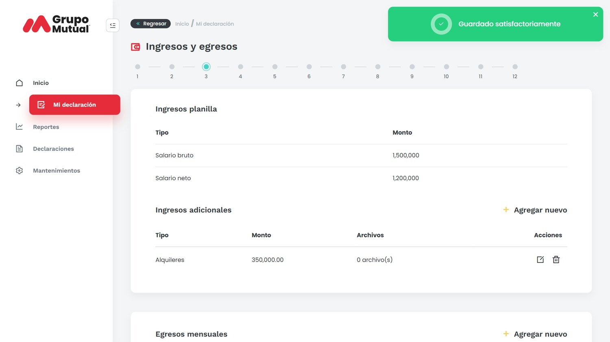
Figura B.7. Paso 3, Ingresos y egresos, con un ingreso adicional registrado y aviso de guardado (periodo FL - DG - NF - IE).
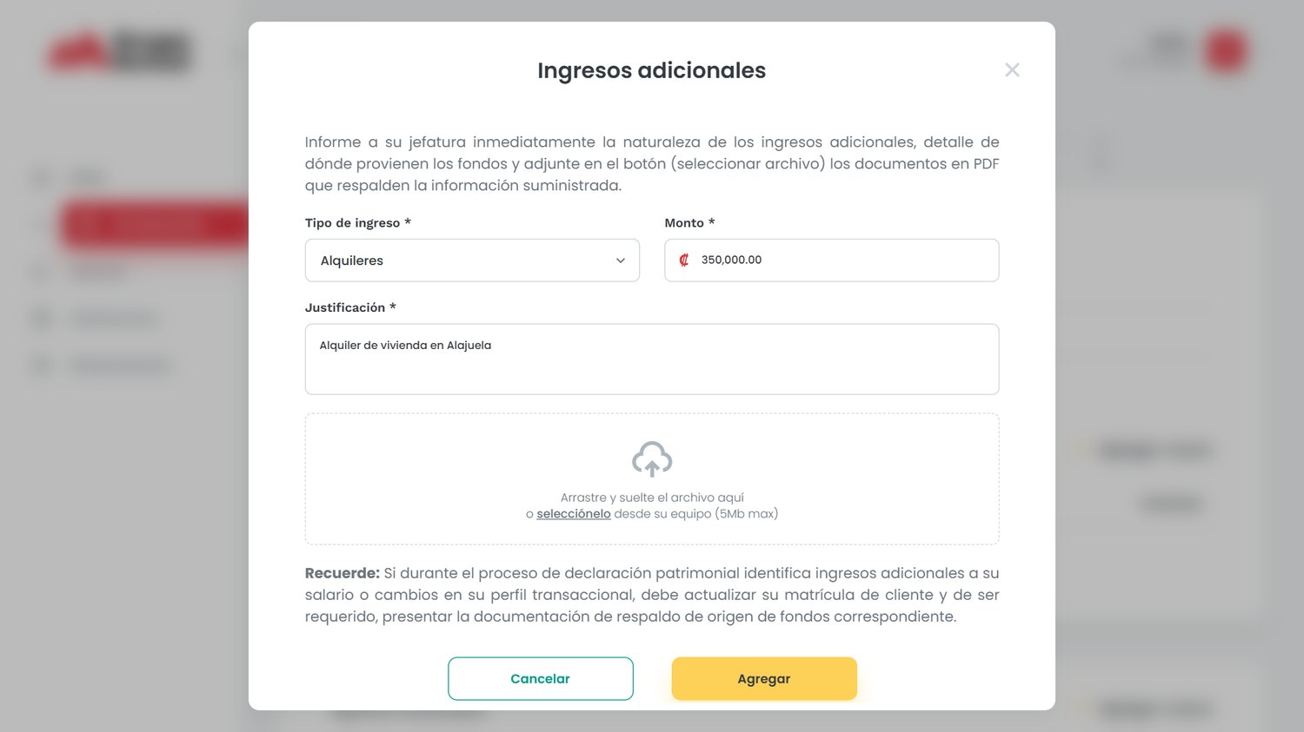
Figura B.8. Modal de alta de ingreso adicional con campo de monto formateado, justificación y carga de archivo PDF (periodo FL - DG - NF - IE y ajustes de octubre).
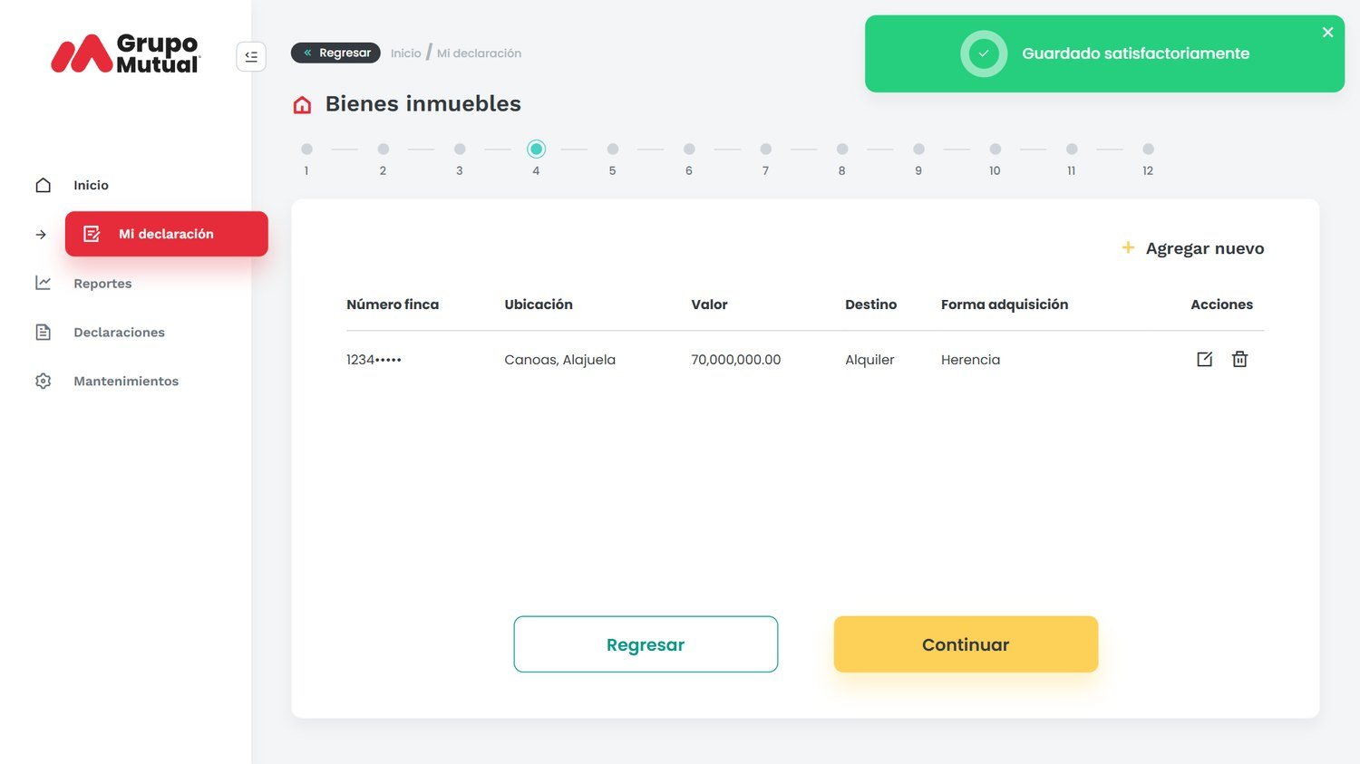
Figura B.9. Paso 4, Bienes inmuebles, con un registro (periodo BI - BM - DE).
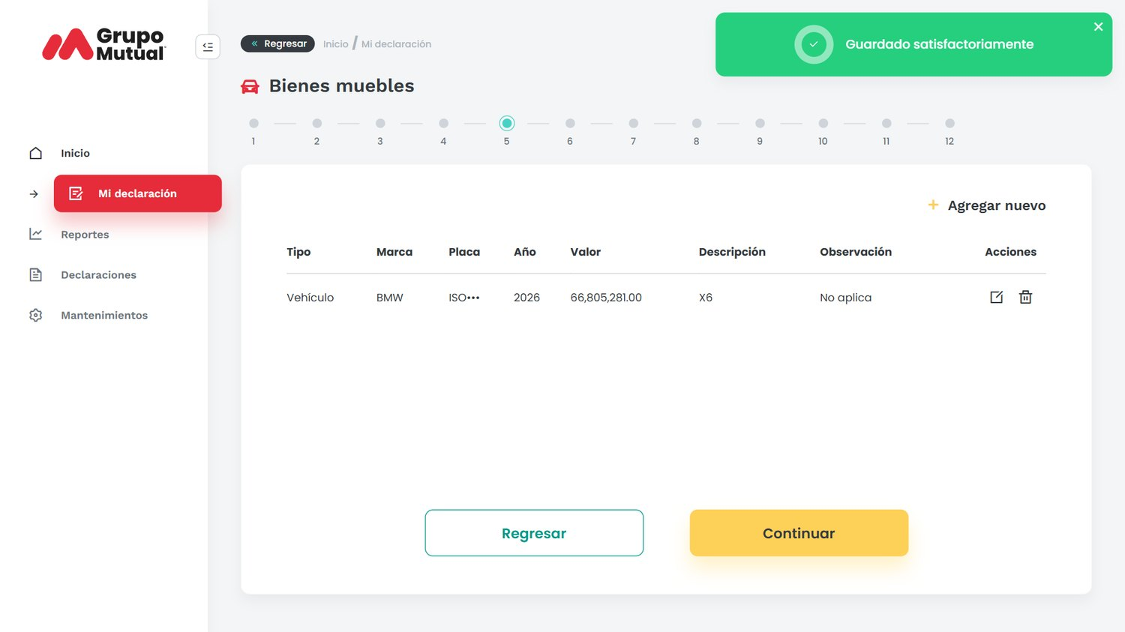
Figura B.10. Paso 5, Bienes muebles, con un vehículo registrado (periodo BI - BM - DE).
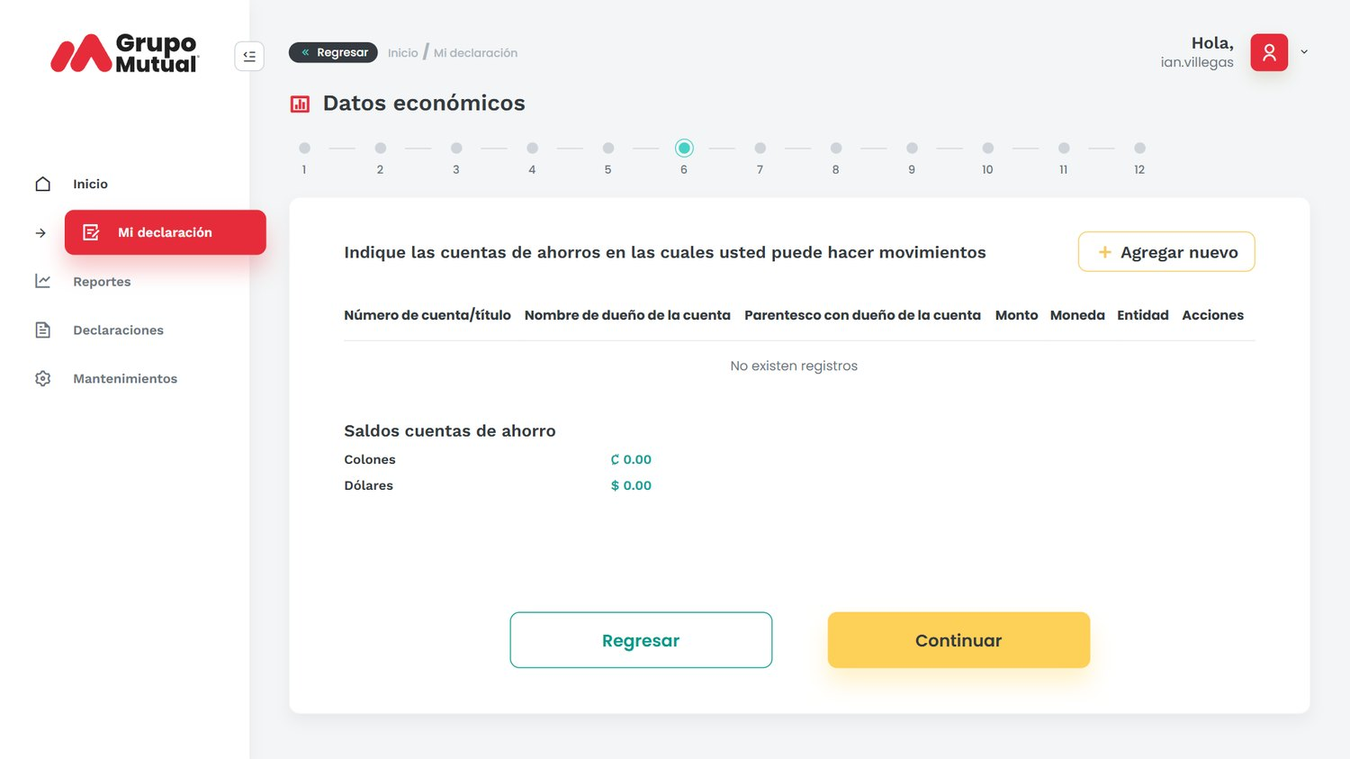
Figura B.11. Paso 6, Datos económicos: ahorro (periodo BI - BM - DE).
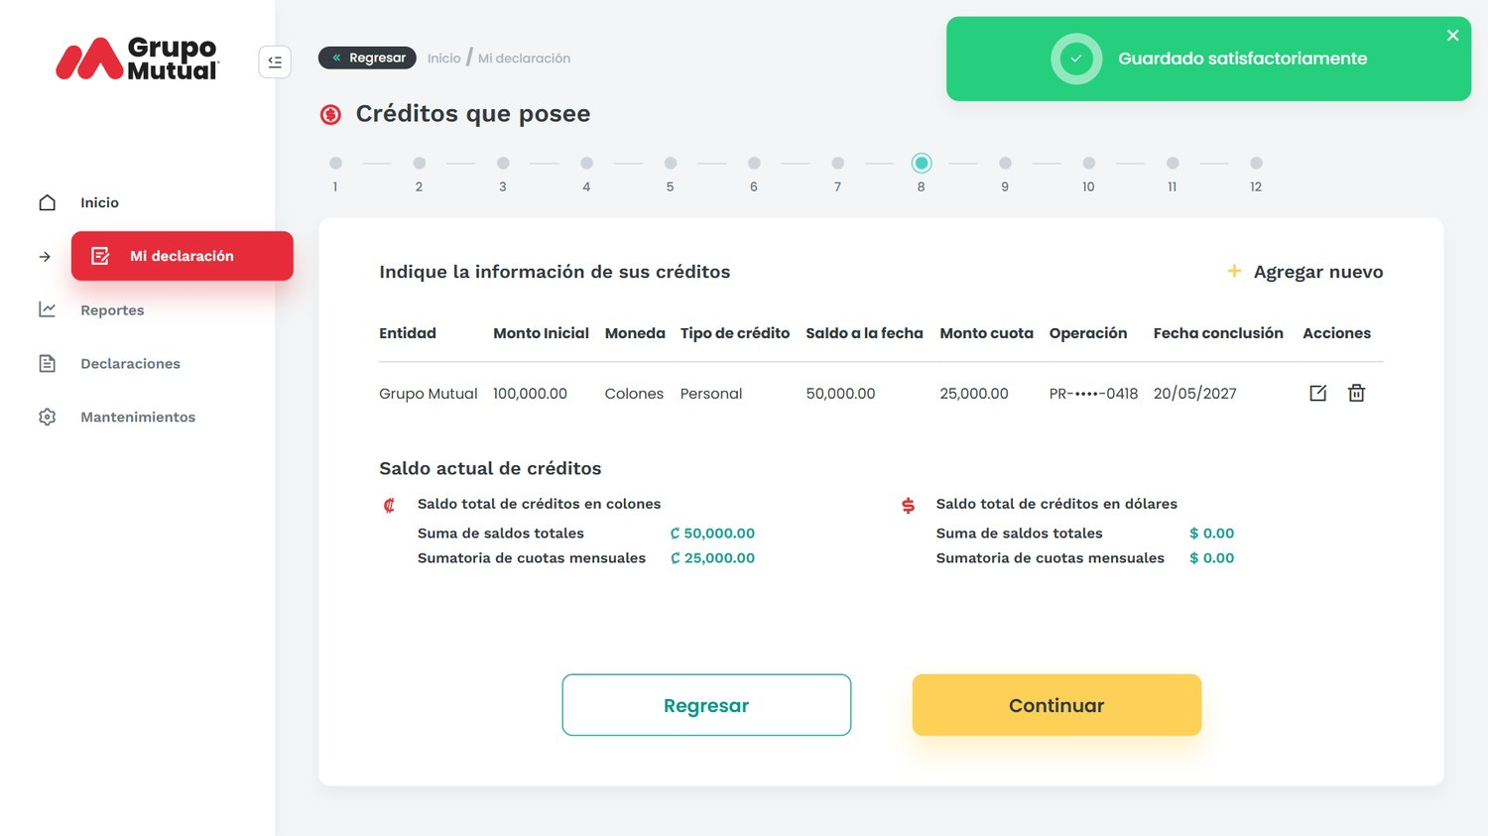
Figura B.12. Paso 8, Créditos que posee, con un crédito registrado y totales por moneda (periodo CC - CR - TC).
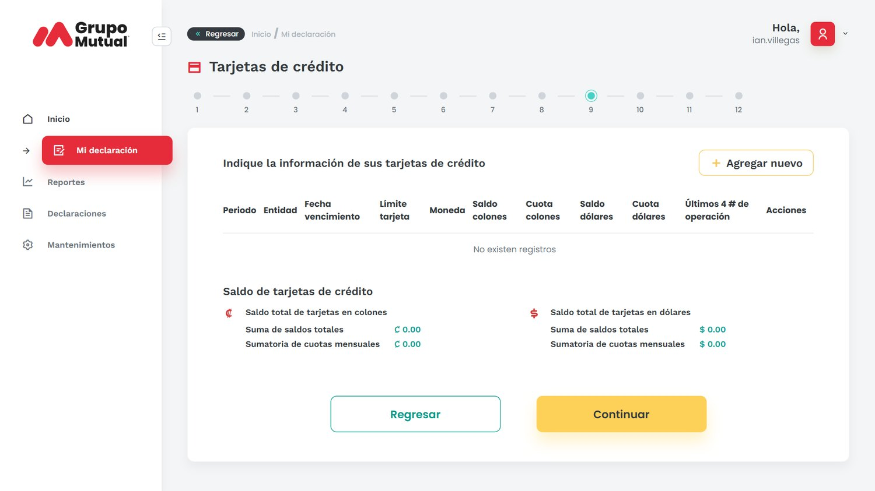
Figura B.13. Paso 9, Tarjetas de crédito (periodo CC - CR - TC).
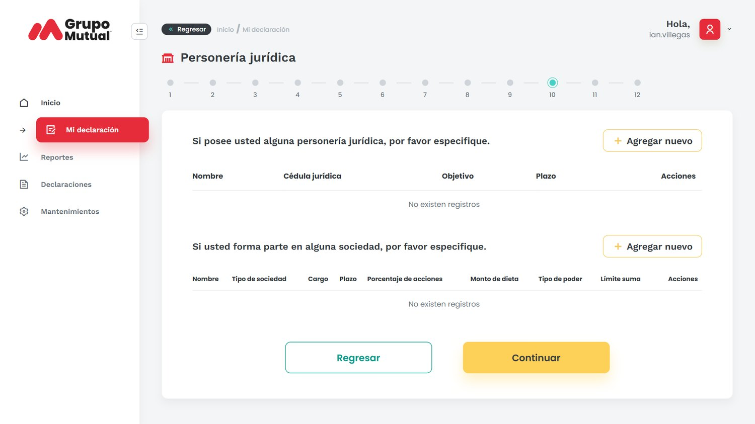
Figura B.14. Paso 10, Personería jurídica y sociedades (periodo PJ - DJ - DP - DJU - INT).
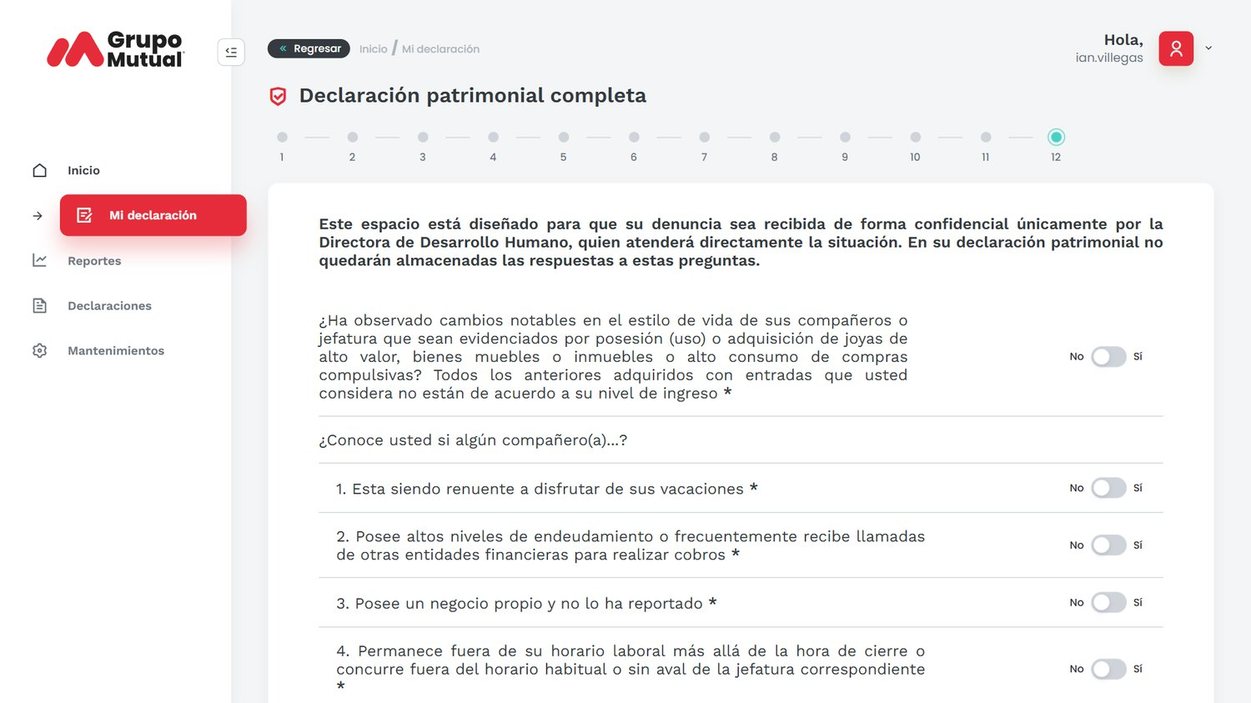
Figura B.15. Paso 12, cuestionario confidencial (periodo PJ - DJ - DP - DJU - INT).
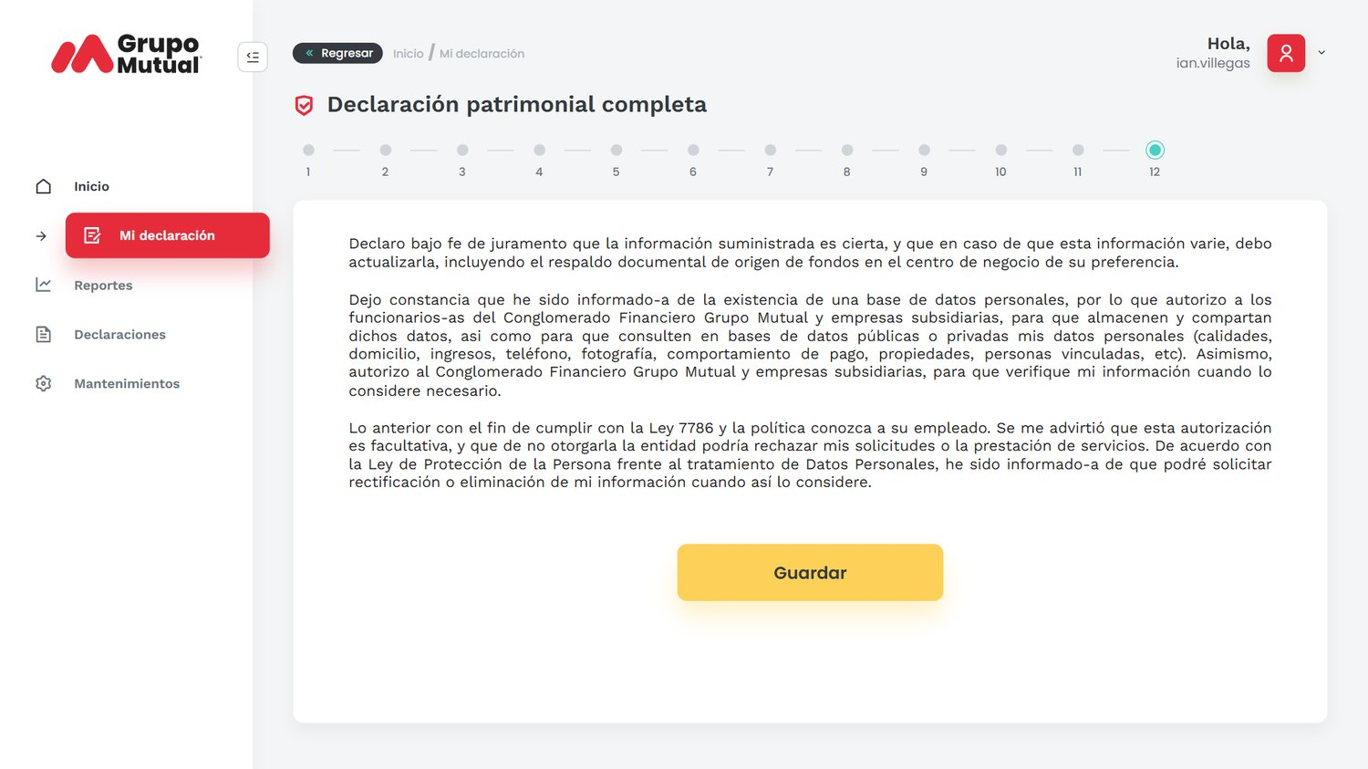
Figura B.16. Declaración jurada (periodo PJ - DJ - DP - DJU - INT).
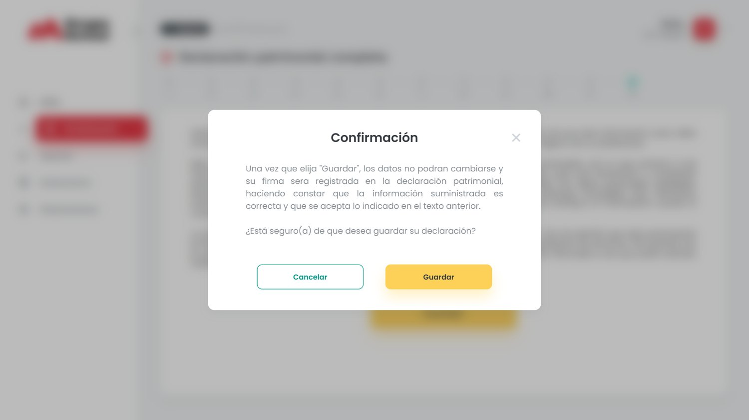
Figura B.17. Confirmación antes de guardar la declaración (periodo PJ - DJ - DP - DJU - INT).
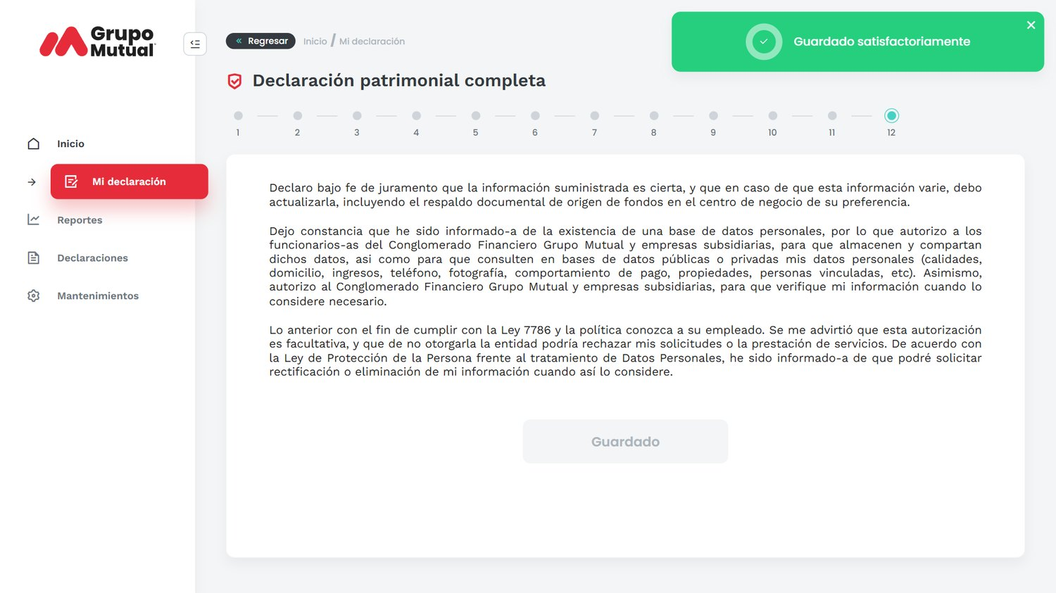
Figura B.18. Guardado satisfactorio de la declaración (periodo PJ - DJ - DP - DJU - INT).
[INSERTAR CAPTURA] Figura B.19. Comparación con Figma (opcional)
Una pantalla del sistema junto a su nodo de Figma (por ejemplo, el paso 10 o el modal de eliminar), para evidenciar la fidelidad visual.

[INSERTAR CAPTURA] Figura B.20. Resultado de las pruebas automatizadas
Captura de la terminal con «npx jest --runInBand» (suites y pruebas satisfactorias) y, si desea, de «npx tsc --noEmit» y «npx eslint src» sin errores. Use el resultado de la última ejecución.

[INSERTAR CAPTURA] Figura B.21. Documentación técnica
Captura de la documentación publicada (índice de la guía de componentes o una página de flujo) o del documento técnico final en Word.

Anexo C. Verificaciones realizadas y su alcance
Verificación | Resultado | Fecha y procedimiento
Tipos y lint | Sin errores | 27 de octubre y 3 de noviembre de 2026 (mismo resultado): npx tsc --noEmit y npx eslint src.
Pruebas automatizadas | 66 suites y 460 pruebas satisfactorias | 27 de octubre y 3 de noviembre de 2026 (mismo resultado): npx jest --runInBand. Incluyen componentes, servicios, hooks y los componentes genéricos de sad-aml-shared.
Compilación de producción | Compila las rutas /, /inicio y /mi-declaracion/[paso] | 27 de octubre de 2026: next build sobre una copia del proyecto. El único aviso proviene de Sass dentro de sad-aml-shared.
Recorrido en navegador (Chrome) | Acceso, bloqueo del paso 1, avance y salto entre pasos, y en el paso 12 «Terminar», «Guardar», confirmación y aviso final | 27 de octubre de 2026, servidor local con usuario de demostración.
Desbordes responsive | Sin desborde de página en los 12 pasos a 1440, 1366 y 768 px | 27 de octubre de 2026, medición con JavaScript. A 768 px los pasos 5, 6, 8 y 9 desplazan dentro de su tabla, por diseño.
Ajustes posteriores | Botón «Agregar nuevo» y mensaje de tabla vacía conformes al diseño; 15 suites y 193 pruebas relacionadas satisfactorias | 29 de octubre de 2026, revisión de estilos calculados a 1366 px.
Tabla C.1. Verificaciones realizadas. Fuente: documentación técnica del proyecto (validación y calidad, entrega).
Lo que no se verificó (límites conocidos del alcance): auditoría de accesibilidad con lector de pantalla y medición de contraste; comparación pantalla por pantalla y píxel a píxel contra Figma; recorrido completo solo con teclado; teléfonos (fuera del alcance acordado); e integración con servicios institucionales (no existen). Estos puntos están registrados como pendientes de continuidad.

Anexo D. Trazabilidad contra los objetivos del perfil
Objetivo específico | Producto | Evidencia y estado
1. Analizar las funcionalidades del sistema actual (interfaz, navegación, flujos). | Resumen de entendimiento funcional y mapa de pantallas. | Inventario de pantallas, campos, modales y estados; documento de preparación técnica y visual con 29 decisiones abiertas y resueltas (periodo AN). Cumplido.
2. Definir una propuesta de estructura frontend. | Propuesta de arquitectura frontend. | Rutas, estructura por capas y guía de arquitectura (/, /inicio, /mi-declaracion/[paso]). Cumplido.
3. Diseñar prototipos o maquetas de las pantallas priorizadas. | Prototipos de interfaz. | Definición visual en Figma de login, inicio, «Mi declaración», doce pasos, juramento, modales y estados (periodo FG). Cumplido.
4. Desarrollar componentes frontend reutilizables. | Catálogo inicial de componentes. | Átomos, moléculas y organismos; diez componentes genéricos nuevos en sad-aml-shared; guía de componentes. Cumplido.
5. Implementar las pantallas priorizadas con buenas prácticas. | Pantallas implementadas en el ambiente de desarrollo. | Recorrido completo: login, inicio, introducción, doce pasos, juramento y guardado (Anexo B). Cumplido, con servicios simulados.
6. Realizar pruebas funcionales básicas y documentar los resultados. | Evidencias de pruebas, incidencias y correcciones. | 460 pruebas automatizadas, tipos, lint, compilación, recorrido en navegador y mediciones responsive (Anexo C). Cumplido.
7. Elaborar documentación técnica y funcional. | Documento técnico final, guía de componentes y recomendaciones de continuidad. | 11 páginas generales, 20 de flujos, contrato de API, inventario de código de demostración y pendientes con responsables. Cumplido; publicación en Confluence a cargo del estudiante.
Tabla D.1. Trazabilidad de objetivos específicos, productos y evidencias.

Anexo E. Bitácoras de la práctica
Se registraron 13 bitácoras semanales con un total de 300 horas. Los documentos originales (EIF408-07 Bitácora 01 a 13) se conservan aparte.
Bitácora | Periodo | Horas | Acumulado
B01 · S03 | 4 al 7 de agosto | 24 | 24
B02 · S04 | 10 al 14 de agosto | 25 | 49
B03 · S05 | 17 al 21 de agosto | 25 | 74
B04 · S06 | 24 al 28 de agosto | 25 | 99
B05 · S07 | 1 al 4 de septiembre | 25 | 124
B06 · S08 | 7 al 11 de septiembre | 19 | 143
B07 · S09 | 14 al 18 de septiembre | 25 | 168
B08 · S10 | 21 al 25 de septiembre | 25 | 193
B09 · S11 | 28 de septiembre al 2 de octubre | 25 | 218
B10 · S12 | 5 al 9 de octubre | 16 | 234
B11 · S13 | 19 al 23 de octubre | 25 | 259
B12 · S14 | 26 al 30 de octubre | 25 | 284
B13 · S15 | 2 al 6 de noviembre | 16 | 300
 | Total | 300 | 300
Tabla E.1. Horas registradas por semana. Fuente: Control_PPS.

Anexo F. Aval del patrocinador
El informe debe estar firmado por el supervisor y el estudiante mediante el documento «Aval del Patrocinador» disponible en el aula virtual, al que debe agregarse el siguiente último párrafo:
«Asimismo, indico que se han alcanzado los objetivos planteados para la realización de la práctica, los cuales han sido de nuestro interés y satisfacción, por tanto, damos por finalizada la práctica profesional supervisada».
[INSERTAR CAPTURA] Aval del patrocinador firmado
Inserte la copia digitalizada del Aval, firmado por Alexander Rojas Soto y por el estudiante, y súbala también a la plataforma en la liga correspondiente. Sin la firma del supervisor el informe no puede evaluarse.

